Despliege de la aplicación

# instalacion de l controlador de MySql para python

Para permitir que el framework reconozca la base de datos es necesario realizar la instalacion de un controlado que tiene el nombre de MySQL-python-1.2.5.win32-py2.7 en su sistema operativo ademas de tener instalado python 2.7.

# Requerimientos para el despliege de la aplicación.

Para la ejecución de la aplicación es requerido tener Django 1.8 en conjunto con python 2.7.9 además de un motor de base de datos MySql en este caso utilizo Xampp.

* Crear una base datos con el nombre “ciersur”.
* No tener el puesto 8000 ocupado con algún proceso.

# Inserción de datos necesarios para el funcionamiento del aplicativo

Para la correcta ejecución de la aplicación es necesario introducir valores a la base de datos que se debe realizar da la siguiente forma.

* Para ejecutar el aplicativo de django usted de abrir un terminal en la carpeta del proyecto donde se encuentra el archivo manage.py y debe ejecutar las siguientes instrucciones.

1. manage.py syncdb:: He ingrese usuario, email y contraseña cuando lo solicite.
2. Mange. runserver::para iniciar la ejecución de la aplicaion en el la dirección 127.0.0.1:8000

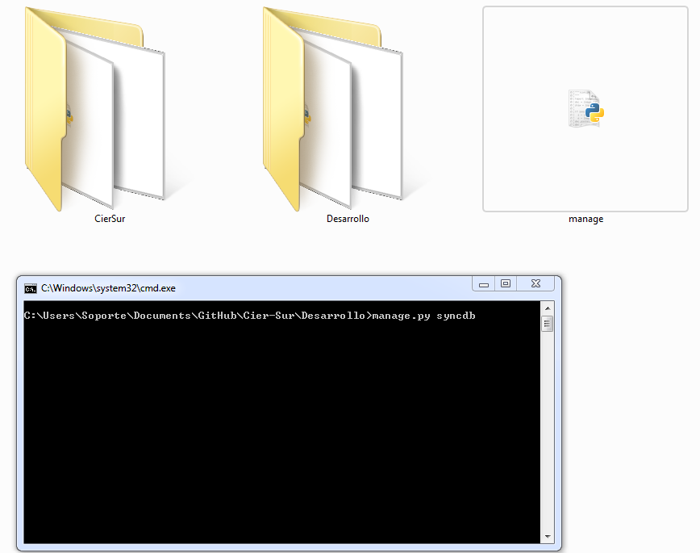

Ejecutar el comando.

* En la carpeta de recursos que está incluida en el proyecto se encuentra un archivo con el nombre “recurso.sql” debe abrir lo y copiar su contenido a la base de datos.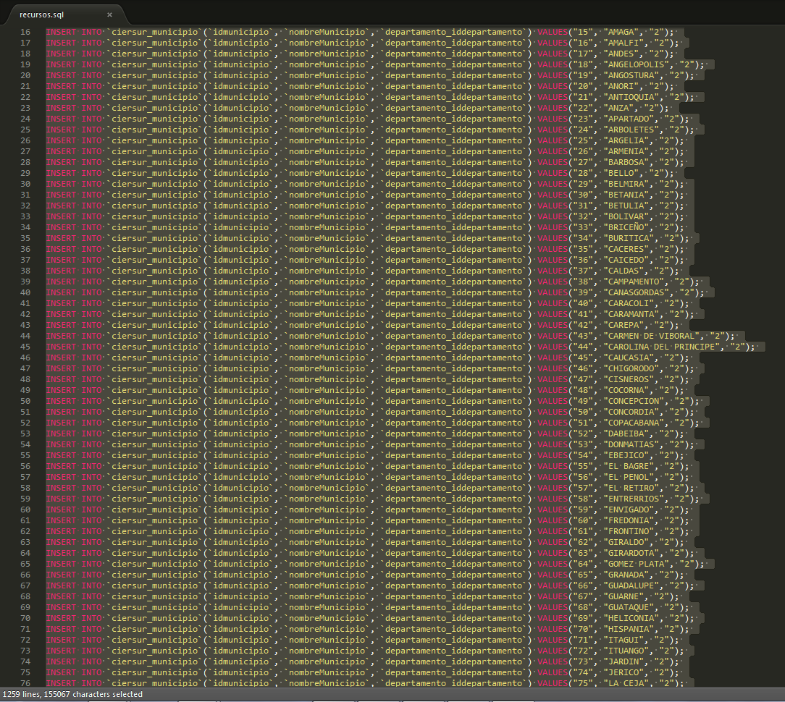
* Inserción del contenido del archivo en la base de datos usted debe tener la base de datos ciersur creada .